PREDMET: Matematika UČITELJ/UČITELJICA: _____________
RAZRED: 1. DATUM: _______________________

Nastavna jedinica: Oduzimanje brojeva do 10

TIP SATA: a) obrada c) provjeravanje
b) uvježbavanje i ponavljanje d) kombinirani sat.

CILJ NASTAVNE JEDINICE: Oduzimati Cuisenaireovim štapićima brojeve do pet.

ISHODI UČENJA
Učenik/učenica će moći:
- oduzimati brojeve do 10.

NASTAVNE METODE: OBLICI RADA:
a) usmenog izlaganja a) frontalni
b) razgovora b) individualni
c) čitanja i rada na tekstu c) rad u paru
d) demonstracije d) rad u skupini.
e) pisanja
f) crtanja
g) praktičnih radova.

NASTAVNA SREDSTVA I POMAGALA:
Cuisenaireovi štapići.
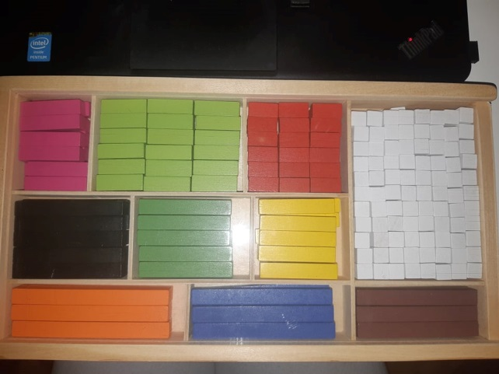

TIJEK AKTIVNOSTI
■ UVOD
Učenik/učenica pred sobom ima Cuisenaireove štapiće od jedan do 10.
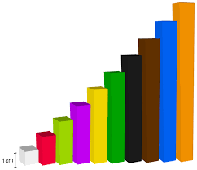
Slika 1.

Igramo se štapićima na način da učenica/učenik slaže preda se brojeve koje kažem.
PRIMJERICE: - Stavi pet, pored stavi dva, stavi četiri, stavi pet, stavi jedan…
Na taj način ponavljamo pojam broja.

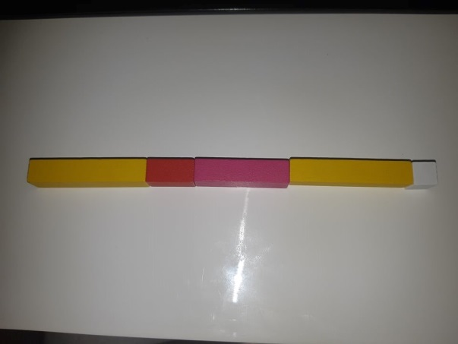
Slika 2.

■ GLAVNI DIO
Zaključit ćemo kolika je razlika brojeva osam i tri. Učenik/učenica stavlja preda se štapić osam i ispod štapić tri.

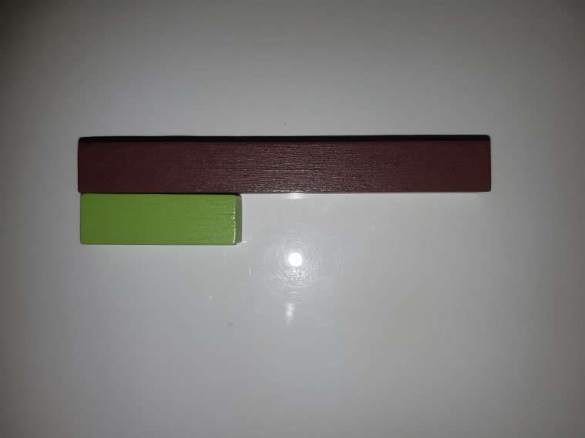
Slika 3.
Isprobava štapićima koja je razlika brojeva osam i tri.
Zaključuje da razlika odgovara štapiću broja pet.
8 – 3 = 5.

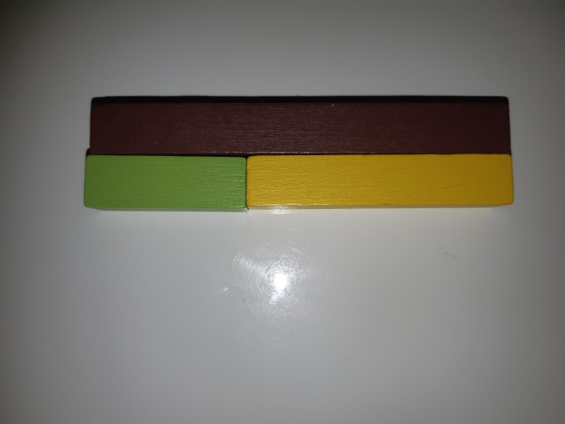
Slika 4.

■ ZAVRŠNI DIO
- Učeniku/učenici dajem napisane zadatke računske radnje - oduzimanje.
- Učenik/učenica rješava zadatke štapićima i rješenja upisuje u bilježnicu.
- Kada završi, provjeravam rješenja.

